Ciclo de Vida de Pedido

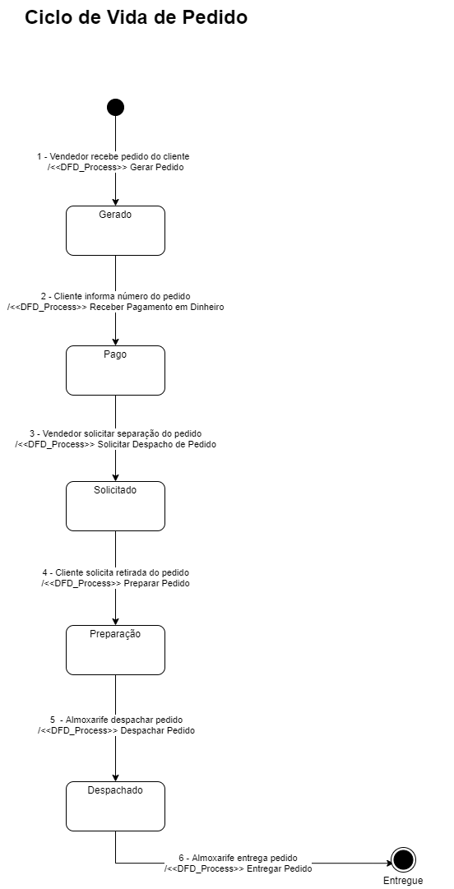Ciclo de Vida de Pedido de Orçamento

